ВСЕРОССИЙСКАЯ ОЛИМПИАДА ШКОЛЬНИКОВ ПО ГЕОГРАФИИ

ОКРУЖНОЙ ЭТАП

ТЕОРЕТИЧЕСКИЙ и ТЕСТОВЫЙ ТУРЫ
возрастная группа (9-11 классы)
2024-2025 учебный год

Уважаемый участник олимпиады!

Вам предстоит выполнить теоретические (письменные) и тестовые задания.
Время выполнения заданий теоретического тура 120 минут, заданий тестового тура 60 минут.
Выполнение тестовых заданий целесообразно организовать следующим образом:
- не спеша, внимательно прочитайте тестовое задание;
- определите, какой из предложенных вариантов ответа наиболее верный и полный;
- напишите букву, соответствующую выбранному Вами ответу;
- продолжайте, таким образом, работу до завершения выполнения тестовых заданий;
- после выполнения всех предложенных заданий еще раз удостоверьтесь в правильности ваших ответов;
- если потребуется корректировка выбранного Вами варианта ответа, то неправильный вариант ответа зачеркните крестиком, и рядом напишите новый.
Предупреждаем Вас, что:
- при оценке тестовых заданий, где необходимо определить один правильный ответ, 0 баллов выставляется за неверный ответ и в случае, если участником отмечены несколько ответов (в том числе правильный), или все ответы;
- при оценке тестовых заданий, где необходимо определить все правильные ответы, 0 баллов выставляется, если участником отмечены неверные ответы, большее количество ответов, чем предусмотрено в задании (в том числе правильные ответы) или все ответы.
Выполнение теоретических (письменных) заданий целесообразно организовать следующим образом:
- не спеша, внимательно прочитайте задание и определите, наиболее верный и полный ответ;
- отвечая на теоретические вопросы и выполняя практические задания, обдумайте и сформулируйте конкретный ответ только на поставленный вопрос;
- если Вы отвечаете на задание, связанное с заполнением таблицы или схемы, не старайтесь детализировать информацию, вписывайте только те сведения или данные, которые указаны в вопросе;
- особое внимание обратите на задания, в выполнении которых требуется выразить Ваше мнение с учетом анализа ситуации или поставленной проблемы. Внимательно и вдумчиво определите смысл вопроса и логику ответа (последовательность и точность изложения). Отвечая на вопрос, предлагайте свой вариант решения проблемы, при этом ответ должен быть кратким, но содержать необходимую информацию;
- после выполнения всех предложенных заданий еще раз удостоверьтесь в правильности выбранных Вами ответов и решений.
Задание теоретического тура считается выполненным, если Вы вовремя сдаете его членам жюри.

Максимальная оценка за тестовый тур – 40 баллов.

Максимальная оценка за теоретический тур – 60 баллов.

Максимальная оценка за два тура – 100 баллов.

ЗАДАНИЯ ТЕСТОВОГО ТУРА

Максимальный балл – 40

1. Выберите город, которому в 2024 году исполнилось 1000 лет и входит в «Золотое кольцо России».
А. Суздаль
Б. Переславль-Залесский
В. Кострома
Г. Владимир
2. Выберите вариант, где названы только административные центры
краёв в составе РФ.
А. Краснодар, Ростов-на-Дону, Красноярск
Б. Пермь, Чита, Хабаровск
В. Владивосток, Барнаул, Салехард
Г. Петропавловск-Камчатский, Ставрополь, Томск
3. На каком материке отсутствуют геоструктуры кайнозойского возраста?
А. Евразия
Б. Северная Америка
В. Австралия
Г. Африка
4. Укажите столицу государства, не имеющего выхода к побережью Мирового океана:
А. Брюссель
Б. Берн
В. Бухарест
Г. Варшава
5. Линия с одинаковыми равными амплитудами и направлениями неотектонических движений
А. Изобаза
Б. Изогона
В. Изоклина
Г. Изогалина

6. Вторая по вершине гора в Антарктиде
А. Чогори
Б. Тире
В. Кения
Г. Дыхтау
7. Выберите правильное соответствие: новое название страны – старое
название страны.
А. Бангладеш – Западный Пакистан
Б. Бенин – Золотой берег
В. Камбоджа – Кампучия
Г. Малави – Северная Родезия
8. Как называется архипелаг, на котором находится Республика Кабо-Верде?
А. Азорские острова
Б. Бермудские острова
В. Канарские острова
Г. Острова Зелёного Мыса
9. Назовите вид осадков, которые изображаются на картах погоды данным символом
А. Роса
Б. Иней
В. Град
Г. Туман
10. Кто дал название острову Врангеля?
А. Экспедиция Ф. П. Врангеля
Б. Команда ледокола «Вайгач»
В. Американский китобой Томас Лонг (капитан)
Г. Экспедиция Джорджа Де-Лонга
11. Как называют заболоченные поймы низовий рек, покрытые густыми
зарослями надводной и подводной растительности?
А. Ёрники
Б. Марши
В. Плавни
Г. Тугаи

12. Выберите вариант, где правильно указано местоположение природной
зоны на материке Южная Америка.
А. Льянос – Бразильское плоскогорье
Б. Кампос – Амазонская низменность
В. Сельва – Оринокская низменность
Г. Пампа – Лаплатская низменность
13. Выберите верное соответствие: языковая семья — народ — преобладающее вероисповедание верующей части населения.
А. Индоевропейская — мордва — православие
Б. Алтайская — карачаевцы — ислам
В. Уральско-юкагирская — карелы — протестантизм
Г. Северокавказская — калмыки — буддизм
14. Выберите вариант, где правильно указаны столицы монархий.
А. Оттава, Нью-Дели, Абуджа, Эр-Рияд
Б. Рабат, Стокгольм, Пномпень, Тхимпху
В. Масеру, Джакарта, Тегеран
Г. Богота, Виндхук, Сеул, Тегусигальпа
15. Выберите верное соответствие: субъект Российской Федерации –месторождение газа, расположенное на его территории.
А. Оренбургская область – Штокмановское
Б. Ханты-Мансийский автономный округ – Заполярное
В. Красноярский край – Ковыктинское
Г. Ямало-Ненецкий автономный округ – Уренгойское
16. Выберите вариант, где правильно указаны страны, лидирующие по
обеспеченности лесными ресурсами.
А. Индия, Бразилия, Россия, США
Б. Китай, Индонезия, Демократическая Республика Конго, Нигерия
В. Австралия, Боливия, Папуа-Новая Гвинея, Финляндия
Г. Гайана, Суринам, Габон, Канада
17. Магнитный азимут – это...
А. Угол между направлением северного конца стрелки компаса и направлением
на объект
Б. Угол между географическим и магнитным меридианами
В. Угол между направлением километровой сетки и магнитным меридианом
Г. Угол между направлениями на север и на объект
18. Какой минерал именуется горным хрусталем?
А. Аквамарин
Б. Алмаз
В. Кварц
Г. Опал
19. На каком острове обитал вымерший вид нелетающей птицы Додо (Дронт)
А. Маврикий
Б. Новая Земля
В. Новая Зеландия
Г. Новая Каледония
20. Официальный год основания Самарской губернии
А. 1586
Б. 1624
В. 1851
Г. 1786

ЗАДАНИЯ ТЕОРЕТИЧЕСКОГО ТУРА
Максимальный балл – 60
Задание 1. Решите задачу.
Дирекционный угол (α) равен 46°. Определите магнитный азимут, если сближение меридианов (γ) западное и составляет 2° 24', а магнитное склонение (δ) восточное и составляет 6° 12'

Задание 2. Прочитайте текст и ответьте на вопросы.
Эта страна, относящаяся к группе экономически развитых, омывается водами двух океанов. Большую часть ее территории занимает равнинное плато, которое с юга и востока окаймлено горами. Ее недра богаты разнообразными полезными ископаемыми. По добыче алмазов, золота, платины, урана, железных руд эта страна занимает одно из первых мест в мире. Население страны отличается сложным этническим составом. Среди других стран континента она выделяется высокой долей лиц европейского происхождения.
Дайте название государства, его официальной основной столицы (где располагается правительство), название океанов, омывающих государство, гор, находящихся на территории государства и название плато, которые образуют серию повышающихся к горам или понижающихся к впадинам ступеней на территории данного государства.

Задание 3. Внимательно прочитайте текст о двух малочисленных народах России и определите, какие названия и понятия зашифрованы в тексте (выделены жирным шрифтом!).
Несмотря на малую численность рассматриваемых нами двух народов, они являются титульными народами и проживают преимущественно в одном субъекте, который имеет два официальных названия. В свою очередь, данный субъект входит в состав другого субъекта нашей страны. Данные народы относятся к одной языковой семье и языковой группе. Один из ближайших родственных народов проживает в европейской стране на берегах второй по длине реки Европы. В прошлом представители преобладающего по численности народа нашей страны (он же преобладающий по численности в субъекте титульных народов) называли эти народы остяками и вогулами. Поселения титульных народов расположены по течению рек-притоков крупнейшей по длине реки нашей страны и её самого большого притока. Эти народы проживают на просторах самой большой по площади природной зоны страны, в пределах одной из крупнейших низменностей планеты. В низовьях рек-притоков крупных рек традиционное занятие жителей составляет рыболовство, в верховьях — охота. Народы сохранили традиционные верования, но также исповедуют религию преобладающего по численности народа субъекта и страны. Отрасль хозяйственной специализации субъекта наносит огромный урон природе и традиционному хозяйству рассматриваемых народов. В первую очередь это связано с добычей полезного ископаемого, экспорт которого делает субъект одним из самых богатых в нашей стране.

Задача 4. Для железнодорожных перевозок используются вагоны различных типов, сконструированные с учётом особенностей грузов. Список видов грузов приведён в условии задачи, на рисунке 1 изображены типы специализированных грузовых вагонов, а в таблице на листе ответов перечислено восемь направлений перевозок. Проанализируйте имеющуюся информацию и ответьте на вопросы.
1. Какой тип вагонов будет, скорее всего, использоваться на каждом из направлений перевозок, перечисленных в таблице на листе ответов?
2. Какой вид грузов перевозят по каждому направлению в вагонах соответствующего типа? 3. Грузы каких наименований чаще всего транспортируют в вагонах данного типа?
Заполните таблицу на листе ответа, указав с помощью индексов типы вагонов и виды грузов. Для каждого направления приведите также как можно более точное наименование грузов (например, «зерно», «алюминий в чушках» и т. п.).
Имейте в виду следующее:
Не все виды грузов типичны для перечисленных направлений перевозок.
Предполагается, что один из типов вагонов, изображённых на рисунке, не используется для перевозки грузов ни по одному из направлений, указанных в таблице на листе ответов.
Некоторые типы вагонов могут одновременно использоваться для перевозки грузов по одному и тому же направлению.
Виды грузов.
А. Жидкие грузы, сжиженные газы, пылевидные и порошкообразные материалы,
затвердевающие грузы.
Б. Крупнотоннажные контейнеры (вагоны оборудованы специальными узлами
для их крепления).
В. Автомобили.
Г. Массовые сыпучие грузы без защиты от осадков: горячий агломерат и окатыши,
руда, уголь, кокс, торф, балласт.
Д. Массовые сыпучие грузы с защитой от осадков: цемент, зерно, минеральные
удобрения, сажа.
Е. Тяжеловесные и громоздкие грузы.
Ж. Лес-кругляк.
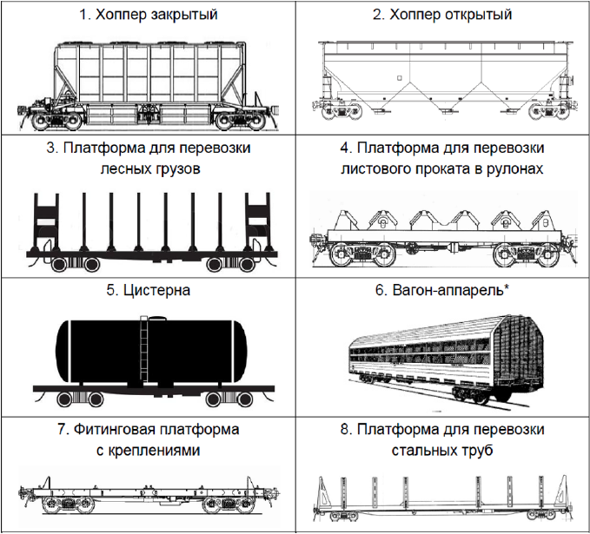
Примечание: * На транспортных средствах аппарель (рампа) — наклонная площадка для подъема и спуска животных, техники и т. д.
Рис. 1. Типы грузовых железнодорожных вагонов

Задание 5. По контурам стран определите названия государств и их столиц
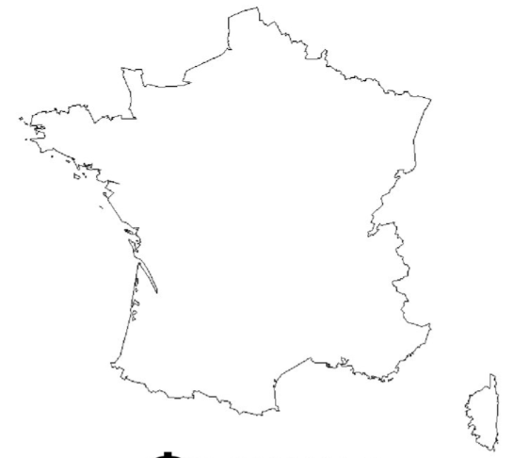 | 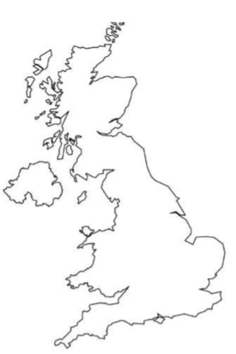
1 | 2
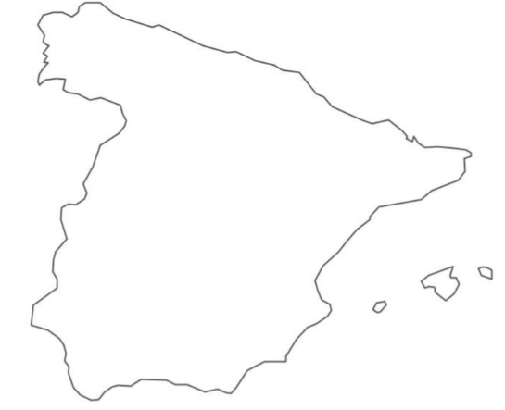 | 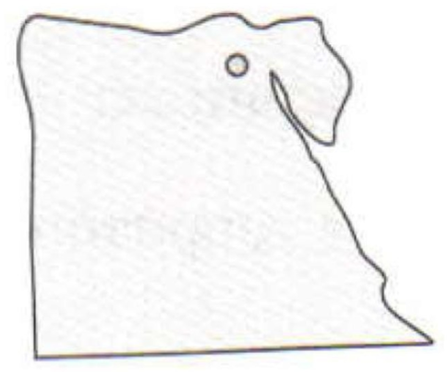
3 | 4
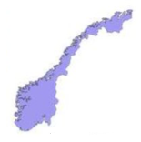 | 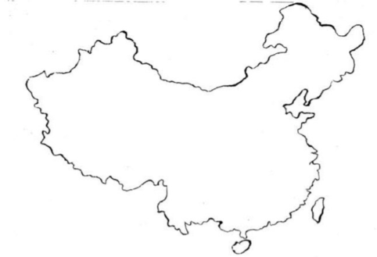
5 | 6
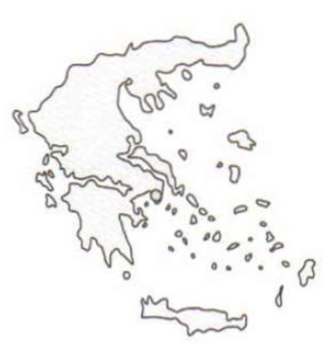 | 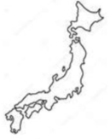
7 | 8
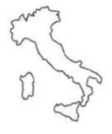 | 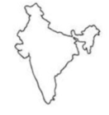
9 | 10
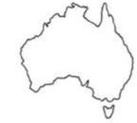 | 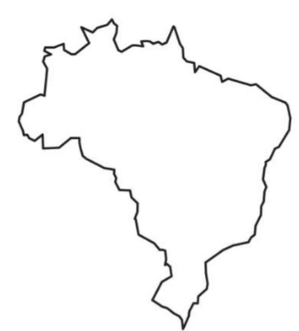
11 | 12
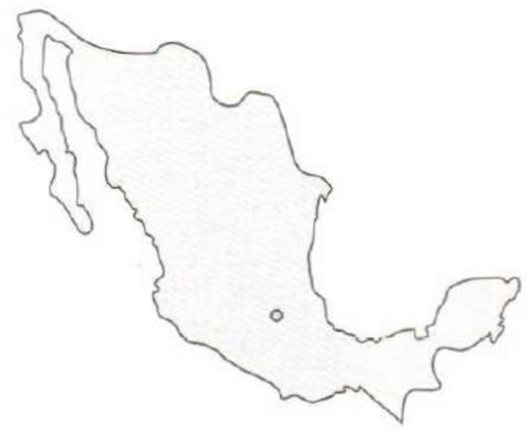 | 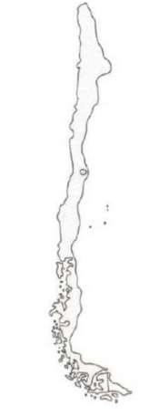
13 | 14
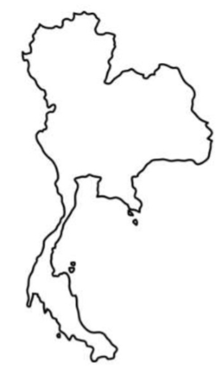 | 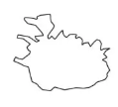
15 | 16
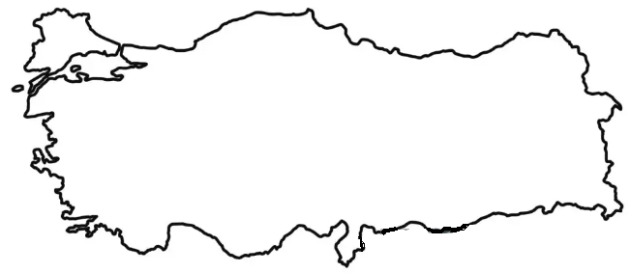 | 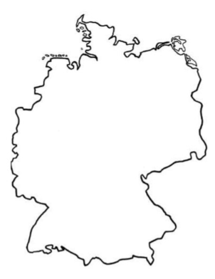
17 | 18
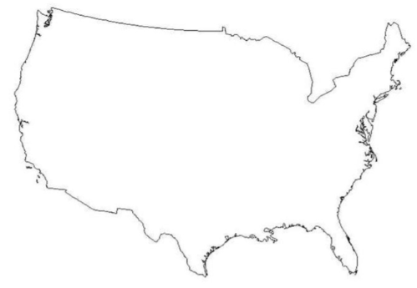 | 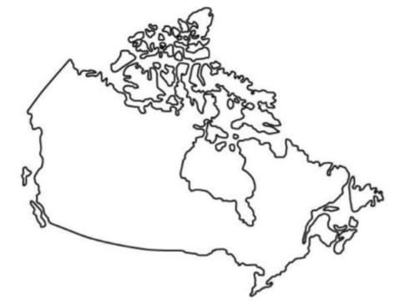
19 | 20
* Примечание: размеры искажены

